Форма от 5 мая 2020 года № 456
(дата формирования реестра требований кредиторов)
№ 1 "23 июня 2025 года № __ (дата размещения реестра
требований кредиторов на интернет-ресурсе)
Дополнения в Реестр требований кредиторов в процедуре восстановление платежеспособности физических лиц Умирзакова Гульзада Насировна ИИН 640508400358

_ (наименование/фамилия, имя и отчество (если оно указано в документе, удостоверяющем личность), ИИН должника)

 | № | Очередь, фамилия, имя и отчество (если оно указано в документе, удостоверяющем личность)/ наименование кредитора | (ИИН/БИН) кредитора | Сумма предъявленных требований (тенге) |  | Документы, подтверждающие обоснованность принятого администратором решения (наименование, дата, номер), дата возникновения задолженности | Признанные требования | Непризнанные требования | Примечание
 | 1 | 2 | 3 | 4 |  | 5 | 6 | 7 | 8
 | 1. | Первая очередь
 | 1) | Требования граждан, перед которыми должник несет ответственность за причинение вреда жизни или здоровью
 |  | ...
 |  | Итого: |  | 0
 | 2) | Требования по взысканию алиментов
 |  | ...
 |  | Итого:
 |  | Итого по первой очереди: |  | 0
 | 2. | Вторая очередь
 | 1) | Налоговая задолженность
 |  | ...
 |  | Итого:
 | 2) | Задолженность по налогам и другим обязательным платежам в бюджет, исчисленным должником в налоговой отчетности, а также начисленных органом государственных доходов по результатам налоговых проверок за истекшие налоговые периоды и налоговый период, в котором решение суда о применении реабилитационной процедуры вступило в законную силу | 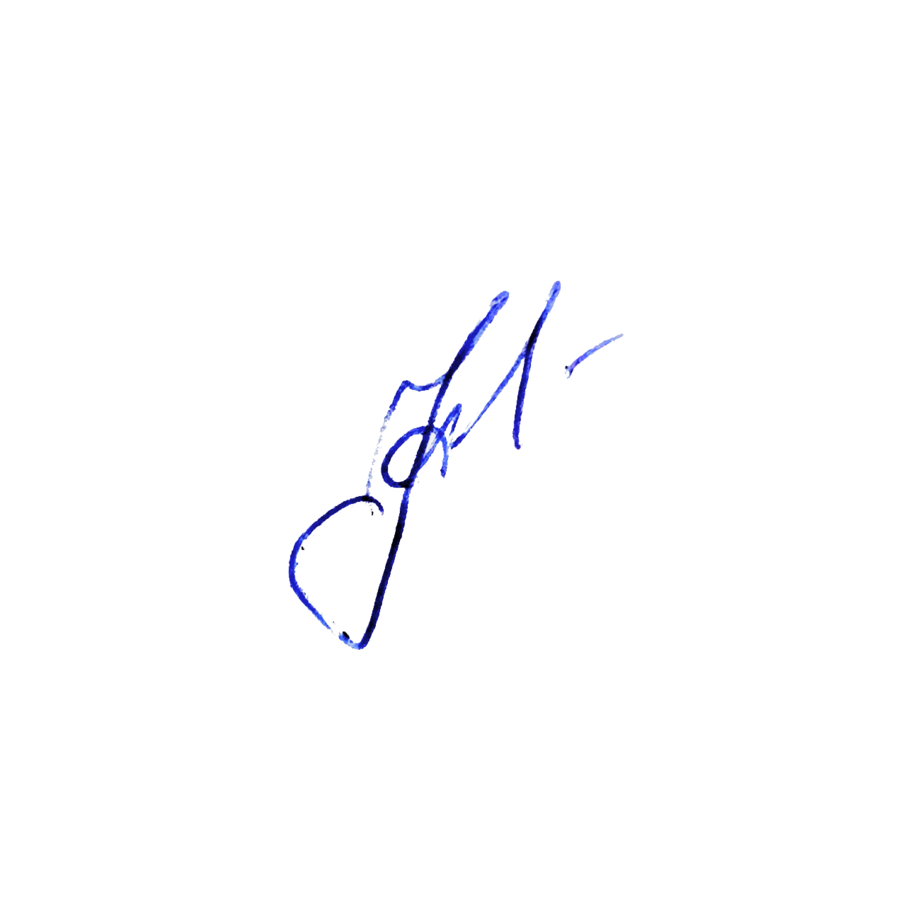
 |  | ...
 |  | Итого:
 | 3) | Задолженность по таможенным платежам, специальным, антидемпинговым, компенсационным пошлинам, процентам
 |  | ...
 |  | Итого:
 |  | Итого по второй очереди: |  | 0
 | 3. | Третья очередь
 | 1) | Требования кредиторов по гражданско-правовым и иным обязательствам
 | 1 | АО "Народный Банк Казахстана" | 940140000385 | 762 269.17 KZT ДБЗ ЕКР028411438 от 06.06.2022 |  |  | 762 269.17 KZT |  | 22 дней просрочки
 |  | Итого: |  | 762 269.17 |  |  | 762 269.17
 | 2) | Требования по авторским договорам,  не вошедшим в состав первой очереди
 |  | ...
 |  | Итого:
 | 3) | Требования, возникшие в результате принятия судом решения о признании сделки недействительной и возврате имущества в имущественную массу должника
 |  | ...
 | 4) | Требования кредиторов по обязательствам, обеспеченным залогом имущества должника, оформленным в соответствии с законодательством Республики Казахстан
 |  | ...
 |  | Итого:
 | 5) | Требования клиринговой организации, осуществляющей функции центрального контрагента, возникшие в результате ранее заключенных и не исполненных должником, являющимся клиринговым участником данной клиринговой организации, сделок с участием центрального контрагента
 |  | ...
 |  | Итого:
 |  | Итого по третьей очереди: |  | 0 |  |  | 0
 | 4. | Четвертая очередь
 | 1) | Убытки, неустойки (штрафы, пени)
 |  | ...
 |  | Итого:
 |  | Итого по четвертой очереди: |  | 0 |  |  | 0
 | 5. | Пятая очередь
1 |  | требования кредиторов, не исполнивших обязанность, предусмотренную подпунктом 4) пункта 2 статьи 8 Закона, а также заявленные позже срока, установленного частью 1 пункта 2 статьи 27 Закона
 |  | . АО "Kaspi Bank".. | 971240001315 |  | 1 703 143.19 KZT ДБЗ R3014928-006 от 17.05.2019 |  | 1 703 143.19 KZT |  | 296 дней просрочки
 |  | ДБ АО "Банк Хоум Кредит" | 930540000147 |  | 4 973 438.42 KZT ДБЗ 4303291972 от 12.09.2023 |  | 4 973 438.42 KZT |  | 66 дней просрочки
 |  | ОО «МФО «Lending and Finance technologies» | 150840012933 |  | 66 703.04 KZT ДБЗ 240725005466 от 25.07.2024 |  | 66 703.04 KZT |  | 74 дней просрочки,
 |  | ТОО "МФО "ФинтехФинанс" | 200840014753 |  | 226 800,14 KZT ДБЗ 8854724 от 26.07.2024 |  | 226 800,14 KZT KZT |  | 76 дней просрочки
 |  | ТОО "Микрофинансовая организация "CreditBar (КредитБар)" |  |  | 67 441.32 KZT ДБЗ CB-1143974 от 18.11.2024 |  | 67 441.32 KZT |  | 16 дней просрочки
 |  | Итого: |  | 7 087526,11 |  |  | 7 087526,11
2) |  | Требования, заявленные после истечения срока их предъявления |  | 0
 |  | Итого:.
 |  | Итого по третьей очереди: |  | 762 269.17 |  |  | 762 269.17
 |  | Итого по пятой очереди: |  | 7 087526,11 |  |  | 7 087526,11
 |  | Итого по реестру: |  | 7 849 795,28 |  |  | 7 849 795,28
 |  | Требования, исключенные из реестра
 |  | ...
 |  | Итого: |  | 7 849 795,28 |  |  | 7 849 795,28

Финансовый управляющий должника
Умирзакова Гульзада Насировна ИИН 640508400358.

Усенов Талгат Турсынханович ___________________
(фамилия, имя и отчество (если оно указано в документе, (подпись) удостоверяющем личность)) финансового управляющего
Примечание: расшифровка аббревиатуры: ИИН индивидуальный идентификационный номер; БИН - бизнес-идентификационный номер.

